Silnice udržované SSMSK a ŘSD ve Frýdku-Místku a jeho městských částech
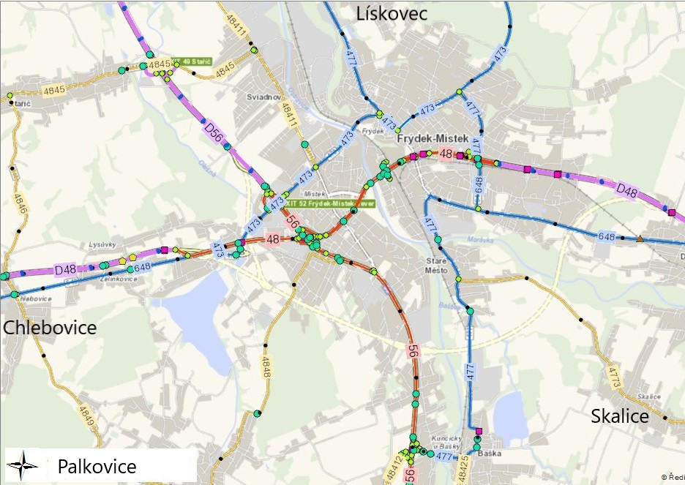
56 - Beskydská a Frýdlantská
48 - Příborská, Janáčkova a Hlavní třída
648 - Příborská
648 - Slezská, Hlavní třída
477 - Staroměstská a Obchodní
473 - 17. listopadu, J. Opletala
473 - Revoluční, Bruzovská
477 - Lískovecká
48411 - Ostravská část
4848 – Podpuklí, Palkovická
4773 ve Skalici
4846 a 4849 v Chlebovicích

